Информационные материалы для проведения
Единого дня информирования
в учреждении образования
«БЕЛОРУССКАЯ ГОСУДАРСТВЕННАЯ
АКАДЕМИЯ АВИАЦИИ»

ОКТЯБРЬ 2025

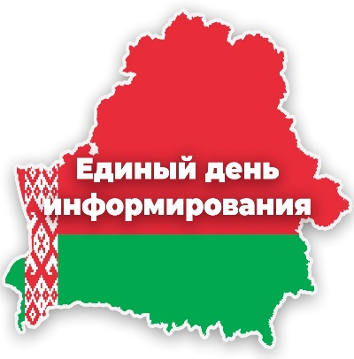

РОЛЬ СЕМЕЙНЫХ ЦЕННОСТЕЙ
В СОВРЕМЕННОМ ОБЩЕСТВЕ

МИНСК 2025

Слайд 1.
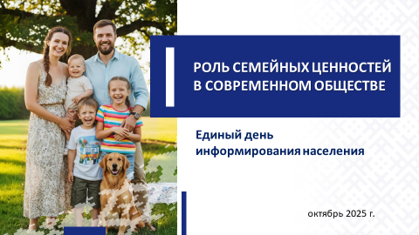

Крепкая семья – основа успешного развития государства. Укреплять институт семьи, сохранять семейные ценности и передавать традиции – значит инвестировать в будущее. Поэтому государственная политика Беларуси направлена на сохранение семьи, где отец – глава и опора для всего рода, источник накопленного в поколениях опыта, силы и мудрости предков, а мать – хранительница очага и духовный центр семьи, обеспечивающая гармонию и преемственность. Такая модель рассматривается как основа стабильности общества и воспитания подрастающего поколения в духе патриотизма и уважения к культурным традициям.
Согласно Конституции Республики Беларусь, брак, семья, материнство, отцовство и детство находятся под опекой государства.
Вопросы защиты института семьи и традиционных семейных ценностей нашли отражение в Концепции национальной безопасности Республики Беларусь, утвержденной седьмым Всебелорусским народным собранием.
Государственная политика, направленная на сохранение традиционных семейных ценностей
Социальная ориентированность – особенность нашего государства. «Cчастливая семья» является одним из приоритетов текущей пятилетки социально-экономического развития Беларуси.
Сегодня в стране реализуется комплекс мер для поддержки семей, воспитывающих детей, с особым акцентом на многодетные семьи. Созданы условия для возможности участия обоих родителей в воспитании детей. Государство оказывает правовую и материальную помощь.
По данным Белстата, в нашей стране проживает свыше 2,6 млн семей, из них более 43% воспитывают детей в возрасте до 18 лет.

Слайд 2.
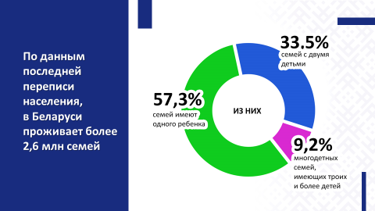
В целях поддержания института семьи в Республике Беларусь введен ряд социальных пособий и государственных гарантий.
Справочно:
Среди них государственные пособия семьям, воспитывающим детей; семейный капитал при рождении (усыновлении) третьего или последующего ребенка; адресная социальная помощь нуждающимся семьям; услуги няни для семей, воспитывающих двойню, тройню или детей-инвалидов; услуги социального патроната для преодоления трудной жизненной ситуации для многодетных семей и семей с инвалидами; трудовые гарантии для беременных женщин, женщин с маленькими детьми, родителей детей-инвалидов и др.; пенсионные гарантии для ряда категорий матерей; финансовая помощь государства при улучшении жилищных условий.
Слайд 3.
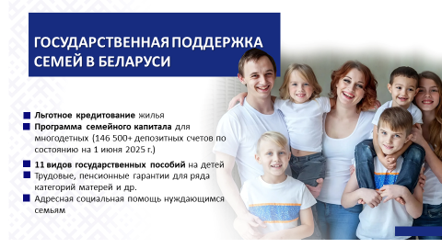
Важно, чтобы забота государства о семье соотносилась с заботой семьи о своем благополучии.
С каждым годом в Республике Беларусь многодетных семей становится больше (2025 год – около 123 тыс., 2019 – порядка 106 тыс.). Государственная награда – орден Матери – высокая оценка государством нелегкого труда многодетных матерей.

Слайд 4.
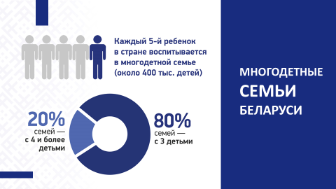

По информации Министерства труда и социальной защиты, в Беларуси 46 семей воспитывают десять и более детей. Самый многодетный регион в стране – Брестский, за ним идут Минская и Гомельская области. Самая большая семья в стране на сегодняшний день проживает в Солигорском районе и воспитывает 14 несовершеннолетних родных детей (всего 15 детей, но старшему ребенку уже исполнилось
18 лет).
Наличие в календаре таких праздничных дней, как День матери и День отца, подчеркивает значимость целостности семьи, важности роли каждого родителя и ответственности за воспитание детей.
Неделя родительской любви, которая в Беларуси ежегодно проходит с 14 по 21 октября, является признанием на государственном уровне важнейшей роли семьи в развитии общества. Это своеобразный посыл мировому сообществу: белорусы готовы защищать национальные интересы, отстаивать традиционную семью, материнство, отцовство, детство и право жить своим укладом.
Духовно-нравственное воспитание – один из важнейших факторов развития страны и обеспечения духовного единства народа
Семья – это первый и самый важный институт социализации. Именно здесь закладываются основы морали, нравственности. Передавая от старших к младшим традиции семьи и культурные ценности, формируется историческая память, национальная идентичность, преемственность и предотвращается разрыв поколений.
Кроме того, крепкие семейные устои и нравственные ориентиры способствуют снижению уровня социальных конфликтов, преступности, асоциального поведения. Общество, основанное на традиционных ценностях, более устойчиво к кризисам и внешним вызовам, которых сейчас немало.
В Беларуси наблюдаются тенденции отложенного вступления в брак (с 24,4 лет в 2010 году до 26,7 лет в 2024 году для женщин и с 26,5 до 28,9 лет для мужчин), увеличения возраста рождения первого ребенка (2010 год – 24,9 лет, 2020 год – 26,8 лет, 2024 год – 27,6 лет), рост количества разводов даже среди людей, вступающих в брак в осознанном возрасте (в 2024 году 58,8% от общего числа разводов – это семьи с детьми). В совокупности других факторов это сказывается на демографической ситуации.
Данная проблема характерна не только для нашей страны. В ряде государств отчетливо просматривается кризис системы ценностей.
Ценности западного мира – либерализм и индивидуализм, себялюбие и культ удовольствий, свобода выбора и самоидентификации – активно пропагандируются через искусство, культуру, средства массовой информации и др. Другими словами, осуществляется информационно-психологическая экспансия, объектом которой являются традиции, ценности и сознание граждан, в первую очередь, молодежи.

Слайд 5.
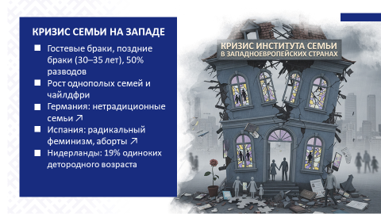
Справочно:
В странах Европейского союза стали модными не требующие ответственности гражданские и гостевые браки. В среднем первые браки регистрируются в возрасте 30–35 лет, при этом почти половина из них со временем все равно распадается.
В Германии за последние 5 лет отмечается рост нетрадиционных семейных форм. Количество одиноких людей возрастает. Число женщин в ФРГ, которые не хотят иметь детей («childfree»), постоянно растет.
В Испании наряду с пропагандой нетрадиционных отношений широкое распространение получили идеи радикального феминизма, что привело к дальнейшему размыванию института традиционной семьи и росту числа пар, официально не регистрирующих брак, а также в значительной степени способствовало росту абортов.

Эти попытки предпринимаются с целью внедрить «псевдоценности» в сознание наших людей, разрушить историческую связь поколений, создать классическое общество потребления с искаженной моралью и отсутствием нравственных принципов. Им нужны потеря нашей национальной идентичности, разрушение основ белорусской государственности. Допустить этого нельзя.
Справочно:
Греции грозит демографический спад из-за старения населения и низкой рождаемости. На сегодняшний день почти 23% населения старше 65 лет, пожилых почти на 1 млн больше, чем детей.
При этом ученые предупреждают о «двойном вызове»: молодежь либо уезжает из страны, либо откладывает создание семьи, что усиливает долгосрочный демографический спад.
Аналогичная ситуация складывается и в Швеции. В связи с продолжающимся падением рождаемости в стране ожидают закрытия каждого десятого детского сада. Предполагается, если такая ситуация сохранится, то каждое новое поколение будет на 30% меньше поколения своих родителей.
Ежегодная убыль населения Латвии сравнима по размеру с населением среднего латвийского города. По прогнозам Eurostat,
к 2070 году в стране будет проживать 1,3 млн человек против нынешних 1,8 млн.
Слайд 6.
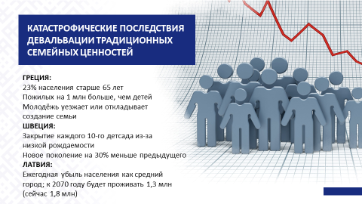

Наблюдаемый демографический спад – проблема всех развитых стран, и Беларусь не исключение. Поэтому в нашей стране государственная поддержка семьи направлена не только на повышение уровня рождаемости и рост материального благосостояния граждан, но и на укрепление семьи как социального института, нравственной основы устойчивого развития общества.

Слайд 7.
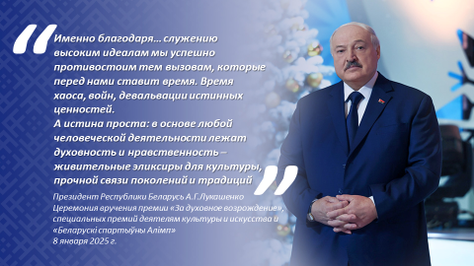

О важности духовности и нравственности 8 января 2025 г. Президент Беларуси А.Г.Лукашенко говорил на церемонии вручения премии «За духовное возрождение», специальных премий деятелям культуры и искусства и «Беларускi спартыўны Алiмп». «Именно благодаря… служению высоким идеалам мы успешно противостоим тем вызовам, которые перед нами ставит время. Время хаоса, войн, девальвации истинных ценностей.
А истина проста: в основе любой человеческой деятельности лежат духовность и нравственность – живительные эликсиры для культуры, прочной связи поколений и традиций», – отметил белорусский лидер.
Важным слагаемым успеха семейной политики государства является объединение усилий государственных органов, общественных и религиозных организаций, нанимателей, средств массовой информации и всего общества, чтобы мы, белорусы, развивались как нация. Необходима консолидация в реализации мер, направленных на формирование позитивной установки на создание семьи, рождение и воспитание детей, преемственность поколений и здоровый образ жизни как основы демографического благополучия государства.

Слайд 8.
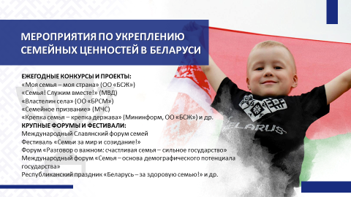
Стал доброй традицией республиканский конкурс «Семья года».
Слайд 9.
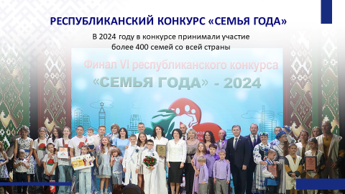
Ярким примером преемственности поколений и преданности делу являются семейные трудовые династии.
Слайд 10.
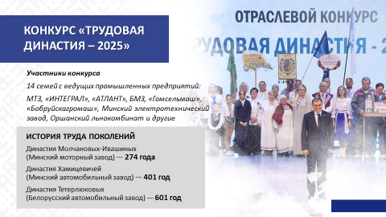
Традиционные семейные ценности как фундамент многовекового уклада жизни белорусского народа
Значение семьи для общества и государства неоспоримо. Семьи, воспитывая детей достойными гражданами страны, играют важную роль в социально-экономическом развитии и построении сильного государства и стабильного общества.
Так какая она, современная семья в Беларуси? Какие приоритеты у современной молодежи?
Слайд 11.

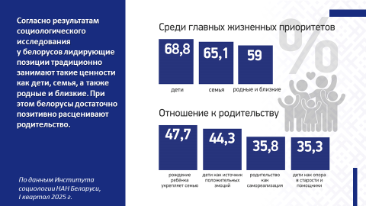

Готовность к созданию семьи и родительству, отношение к браку и воспитанию детей во многом зависят от ценностей, доминирующих в обществе. Согласно результатам социологического исследования, проведенного Институтом социологии НАН Беларуси в I квартале 2025 г., наряду со здоровьем дети (68,8%) и семья (65,1%) являются наибольшей ценностью для наших граждан.
При этом белорусы позитивно расценивают родительство.
На вопрос, сколько всего хотелось бы иметь детей с учетом реальных жизненных обстоятельств, почти половина респондентов (47,3%) ответили, что двоих, одного – 21,3%. За троих и более – 16,1%, но при улучшении жизненных обстоятельств к родительству готовы 27,9%. При этом иметь трое и более мотивированы больше те, кто вырос в таких же семьях.
Практически половина опрошенных (47,7%) убеждены, что рождение ребенка укрепляет семью; 44,3% считают детей источником положительных эмоций; 35,8% считают родительство важным аспектом для самореализации мужчин и женщин; 35,3% видят в детях помощников в различных делах и опору в старости.
Интересные результаты получены по итогам выборочного обследования домашних хозяйств по уровню жизни, проведенного Белстатом в 2025 году, которые показали, что семья – это зона ответственности обоих супругов. Большинство мужчин и женщин считают, что в принятии важнейших решений (83,1% женщин и 71% мужчин), в том числе о воспитании детей (92,2% мужчин и 89,6% женщин) должны участвовать оба супруга вместе или в равной степени.
Абсолютное большинство женщин и мужчин (90,3% и 97,3% соответственно) полностью или скорее удовлетворяет принятая в семье модель распределения обязанностей. 47,7% мужчин и 59,2% женщин ответили, что забота о доме и детях – задача обоих родителей.
А вот материальное обеспечение семьи 64,7% женщин возлагают на супруга, такое разделение поддерживают 73,6% мужчин. Но есть и те, кто считает ответственными за это мужа и жену в равной степени (26,2% мужчин и 35% женщин).
Слайд 12.

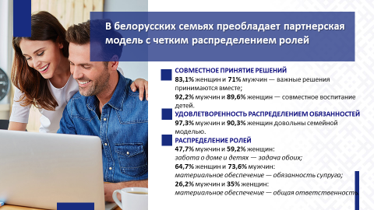

В нашей стране делается все для того, чтобы дети воспитывались в семье. Развиваются семейные формы воспитания детей, оставшихся без попечения родителей. Любовь, забота и поддержка родителей-воспитателей позволяет ребятам обрести уверенность в себе, пройти социальную адаптацию и интегрироваться в общество и, что самое главное, научиться относиться к другим с любовью и пониманием.

Слайд 13.
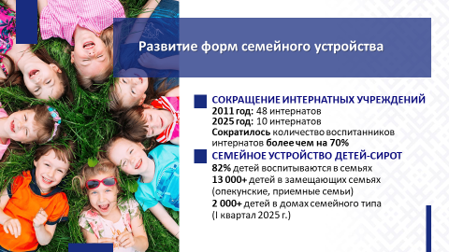
Справочно:
В целом за 2011–2025 гг. более чем в четыре раза сокращена сеть детских интернатных учреждений (с 48 в 2011 году до 10 – в текущем году). Количество воспитанников интернатов сократилось более чем на 70%.
В 2025 году большинство (82%) детей-сирот и детей, оставшихся без попечения родителей, воспитываются в семьях. Например, на воспитании в замещающих семьях в I квартале 2025 г. находились более 13 тыс. детей. В том числе на сегодняшний день в Беларуси 281 дом семейного типа, где живут и воспитываются более 2 тыс. ребят.
Преимущества семейной формы воспитания очевидны. У детей формируется мировоззрение, они копируют линию поведения родителей и их установки, которые проносят через всю жизнь.

****
Семья играет ключевую роль в достижении демографической устойчивости, сохранении суверенитета и независимости страны.
Укрепление статуса семьи и традиционные ценности, поддержка материнства, отцовства и детства – национальный приоритет Беларуси. Популяризация семейных ценностей требует системного подхода и участия каждого из нас. Чем больше положительных примеров, поддержки и внимания уделяется семье, тем крепче становится общество и устойчивее развивается страна. Классическая модель семьи с детьми должна оставаться неизменным стилем жизни белорусов.
Любите своих детей!
Цените родных и близких!
Берегите нашу любимую Беларусь!

Слайд 14.
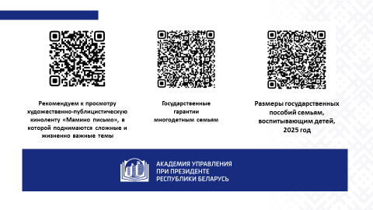

РОЛЬ СЕМЕЙНЫХ ЦЕННОСТЕЙ
В СОВРЕМЕННОМ ОБЩЕСТВЕ

(для молодежной аудитории)

Семья… как много теплоты, любви, заботы и доброты в этом слове!
Ценность и важность семьи неоспоримы. Именно она дает нам чувство принадлежности, защищенности и поддержки. Это место, где мы можем быть сами собой, высказывать свои мысли и чувства, делясь радостями и печалями. Семья учит нас терпимости, доверию, уважению и взаимопониманию. Именно внутри семьи мы получаем первые уроки жизни, учимся любить и заботиться о других.
Понятно, что скорее всего, вы еще не создали свою семью в силу молодого возраста. Но представление о том, что такое семья
и ее предназначении, у вас уже имеется. Для вас семья – это, в первую очередь, родительский дом. Ведь у каждого здесь присутствующего есть родители, бабушки и дедушки – те самые близкие люди, которые являются тылом и опорой в любых жизненных трудностях. Те люди,
в кругу которых вы можете по-настоящему быть счастливыми
и чувствовать себя действительно ценными.
Нельзя недооценивать значение семьи в современном мире. Это островок спокойствия и гармонии в суете повседневной жизни. Поэтому важно уделять время и внимание близким, укреплять отношения
и сохранять семейные традиции. И помнить, что семья – это то, что действительно ценно и важно для каждого из нас.
«Крепкая семья – залог процветания общества, поэтому такое большое значение в нашей стране уделяется охране материнства и детства, повышению престижа семейных ценностей и укреплению у молодежи авторитета родителей», – особо отметил белорусский лидер в одном из своих поздравлений с Днем матери.
В современном мире, когда ценности и приоритеты постоянно меняются, для нашей страны семья – неприкосновенный приоритет.
И это не просто поддержка, а целая система: от самых современных роддомов до социальных гарантий, которые делают создание семьи и рождение детей не бременем, а счастьем.
Вы, наверно, не слышали, как сказал Президент Беларуси А.Г.Лукашенко более десяти лет назад: «Один ребенок – это ваш ребенок. Два – посмотрим на семью, может, кого-то и надо поддержать, но это тоже ваши дети. Вот третий – это мой ребенок… Четвертый – сто процентов, и пятый, и следующие – это мои».
Эти слова Главы государства – отражение философии, заложенной в демографическую стратегию еще в 2000-х годах. Государство берет на себя роль надежного защитника семей.
И такая политика государства оправдана. В Беларуси за последние 10 лет стало вдвое больше многодетных родителей. На начало 2025 года численность семей, воспитывающих троих и более детей, составила около 123 тыс. Конечно, это не случайно. Ведь государство постоянно инвестирует в семью.
Справочно:
Расходы на выплату государственных пособий семьям, воспитывающим детей, в 2024 году составили 3 380 млн рублей
и выросли на 10,9% по сравнению с предыдущим годом.
Увеличились и расходы на выплату государственных пособий по материнству – в 2024 году они составили 277,4 млн рублей, что на 7,3% больше по сравнению с 2023 годом.
Появление на свет будущего гражданина страна расценивает как «повод для поощрения» его родителей и готова платить. Для семей, воспитывающих детей, предусмотрено 11 видов государственных пособий. В какой еще стране можно такое увидеть?
Шаг за шагом, год за годом Беларусь двигается в сторону расширения поддержки семьи с детьми, на которую наше государство ежегодно направляет значительные финансовые ресурсы.
Выплаты при рождении ребенка, пособия по уходу за детьми до трех лет, а если малышей двое, то надбавка на старшего ребенка. Три года декрета – это вообще непозволительная роскошь для европейских женщин. К примеру, в Германии на восстановление после родов отводят всего восемь недель, в Испании – 16. И никакого не интересует ни грудное вскармливание, ни эмоциональная связь мамы и малыша.
Здесь уместно вспомнить и программу семейного капитала, которую в Беларуси запустили еще в 2015 году, при рождении (усыновлении, удочерении) третьего или последующего ребенка. Первоначально воспользоваться деньгами можно было по достижении совершеннолетия ребенка. Через пять лет Президент программу продлил. И небезосновательно. Понятно, что счастье родительства не купить и не продать, но знать, что у тебя есть финансовый тыл, даже на этапе планирования семьи крайне важно.
На сегодняшний день срок действия программы семейного капитала продлен еще на 5 лет (по 31 декабря 2029 года). Расширены возможности досрочного использования средств семейного капитала на жилье, обучение и приобретение товаров для членов семьи
с инвалидностью. Закреплены отдельные особенности расходования средств семейного капитала на улучшение жилищных условий
и получение медицинских услуг.
Справочно:
С 1 января 2025 г. размер семейного капитала составляет
33 275 рублей.
По состоянию на 1 июня 2025 г. для многодетных семей открыто 146 512 депозитных счетов «Семейный капитал». На досрочное распоряжение средствами семейного капитала подано 95,7 заявлений.
Как вы видите, система поддержки и защиты семьи, которая выстроена в Беларуси, – наш социальный бренд. И создавался он на протяжении всего периода становления нашего государства. Не в каждой стране есть такая поддержка семьи, как у нас.
Так отчего же в нашей стране подчеркивается важность института семьи? Почему наш Президент акцентирует внимание на закреплении статуса классической семьи, сохранении традиционных ценностей?
И что же происходит с традиционными семейными ценностями в других европейских странах?
Есть над чем задуматься…
Обратимся к опыту европейских государств.
В странах Европейского союза стали модными гражданские
и гостевые браки. Налицо разложение моральных устоев и нежелание нести ответственность. В среднем первые браки регистрируются
в возрасте 30–35 лет, при этом почти половина из них со временем все равно распадается.
Традиционная модель разнополой семьи у них немодная. Например, в Германии за последние 5 лет отмечается рост нетрадиционных семейных форм. Количество одиноких людей также возрастает. Число женщин в ФРГ, которые не хотят иметь детей («childfree») постоянно растет.
В Испании наряду с пропагандой нетрадиционных отношений широкое распространение получили идеи радикального феминизма, что привело к дальнейшему размыванию института традиционной семьи
и росту числа пар, официально не регистрирующих брак, а также
в значительной степени способствовало продвижению идеологии «child-free» и росту абортов.
В Нидерландах на начало 2024 года почти 19% населения детородного возраста живут без партнера или семьи.
Фундаментальные ценности западного мира – либерализм
и индивидуализм, себялюбие и культ удовольствий, свобода выбора
и самоидентификации – активно пропагандируются через искусство, культуру, средства массовой информации и др. Другими словами, осуществляется информационно-психологическая экспансия, объектом которой являются традиции, ценности и сознание граждан. И эти атаки направлены, в первую очередь, на вас, молодежь.
Можно ли такое общество назвать духовно здоровым?
В рамках продвижения «собственных ценностей» объединенный Запад легализует однополые браки, усиленно пропагандирует трансгендерные изменения и оправдывает педофилию, а наличие представителей сексуальных меньшинств во властных структурах объявляется показателем якобы «демократичности» и «открытости» страны.
Справочно:
Пугает политика западных государств в отношении смены пола детей. В частности, в Австралии предлагают разрешить несовершеннолетним в возрасте от трех лет самостоятельно выбирать себе половую принадлежность.
Кроме того, в 10 европейских странах отсутствуют какие‑либо возрастные ограничения для юридической смены пола (в Австрии, Эстонии, Германии, Исландии, Италии, Люксембурге, Мальте, Норвегии, Словении, Швейцарии). Еще в восьми европейских странах установлен минимальный возраст для несовершеннолетних (например, в Испании – с 12 лет, в Бельгии – с 16 лет). В США гормональная терапия рекомендуется детям с шести лет, а хирургические операции делают от 12 лет.
Все эти примеры свидетельствуют о полном моральном разложении и деградации европейского общества, девальвации традиционных ценностей и, как следствие, подрыве основ семьи. Выхолащивается духовная составляющая общества. А последствия такого положения дел еще страшнее (не только для отдельно взятого государства, но и мирового сообщества в целом): рекордно низкий уровень рождаемости и высокий уровень естественной убыли населения.
В Беларуси – совершенно иная ситуация.
Важность семьи и традиционных семейных ценностей нельзя недооценивать, ведь они являются основой сильного и процветающего государства. Именно поэтому в нашей стране эти ценности приобретают особый статус и закреплены в Основном Законе.
Согласно Конституции Республики Беларусь, брак как союз женщины и мужчины, семья, материнство, отцовство и детство находятся под защитой государства (статья 32).
На законодательном уровне семья провозглашается приоритетом, а ее защита – важнейшей государственной функцией.
Это своеобразный посыл мировому сообществу: белорусы готовы защищать национальные интересы, отстаивать традиционные семейные ценности, материнство, отцовство, детство и право жить своим укладом.
Почему так? Потому что духовное единство народа
и объединяющие нас моральные ценности – это такой же важный фактор развития, как политическая и экономическая стабильность. Общество лишь тогда способно ставить и решать масштабные национальные задачи, когда у него есть общая система нравственных ориентиров.
Семейные ценности белорусов – это верность, любовь, уважение, взаимопонимание, почитание старших и родителей, святость материнства, продолжение рода, доверие, доброта и взаимовыручка, ответственность за близких людей и др. Их в семье передает старшее поколение молодым. Они помогают развиваться как личности, строить отношения с окружающими и вносить свой вклад в развитие общества
и государства.

****
Семья – это те, кого мы любим, с кого берем пример, о ком заботимся. В атмосфере семьи мы получаем первый жизненный опыт, формируемся как личность.
Семья – это не только строение из отцов, матерей и детей,
но и общность душ и сердец, где каждый член имеет свое место
и значение. Каждый из нас стремиться к любви, пониманию и поддержке, которые мы можем получить именно в семейном кругу. Поэтому важно учиться ценить и беречь наши семейные связи, укреплять их и передавать ценности следующим поколениям. Поэтому в нашей стране этому вопросу уделяется первостепенное внимание.
Цените и берегите своих близких! Создавайте крепкие семьи! Любите и будьте счастливы! Ведь из вашего благополучия складывается благополучие нашего государства – суверенной и независимой Республики Беларусь.

